
ČETRTEK, 7. 1. 2021
Dobro jutro, dober dan.
Danes se vidimo na videokonferenci ob 17. uri. Komaj čakam, da mi boste povedali, kako ste preživeli božično-novoletne praznike.

- SLOVENSKI JEZIK
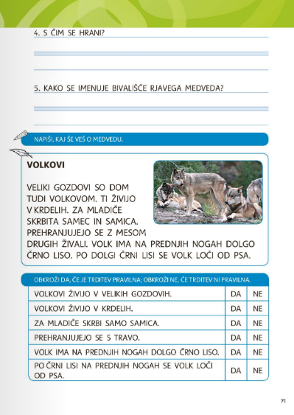
Odpri delovni zvezek za slovenščino na strani 71.

Preberi besedilo o volkovih in nato reši spodnjo nalogo.

Vzemi zvezek za črke, odpri na strani 90. Nadaljujemo z vajami za pisane črke. Oglej si kratek posnetek:
Vaje za pisane črke

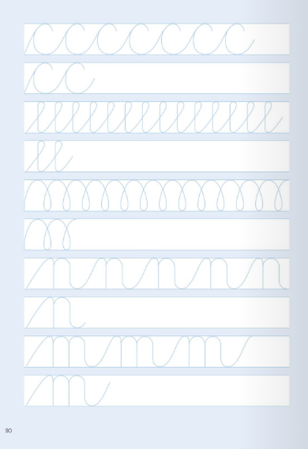
Uporabi različne barvice. Pazi, barvica ostane do konca vrstice na listu.

- MATEMATIKA
Spoznal boš sklenjene in nesklenjene črte. Pripravi si delovni zvezek za matematiko- stran 12 in karirasti zvezek. Navodila za delo boš slišal v posnetku:
Sklenjena in nesklenjena črta

- SPOZNAVANJE OKOLJA
A si za igro? Igrali se bomo namreč kviz. Reševali ga bomo na videokonferenci.



Se vidimo popoldan. Nasvidenje do takrat!
Učiteljica Alenka

